  - Нежная осень
Тихая, тёплая, нежная осень
Листья увядшие всюду разносит,
Красит в лимонный, оранжевый цвет.

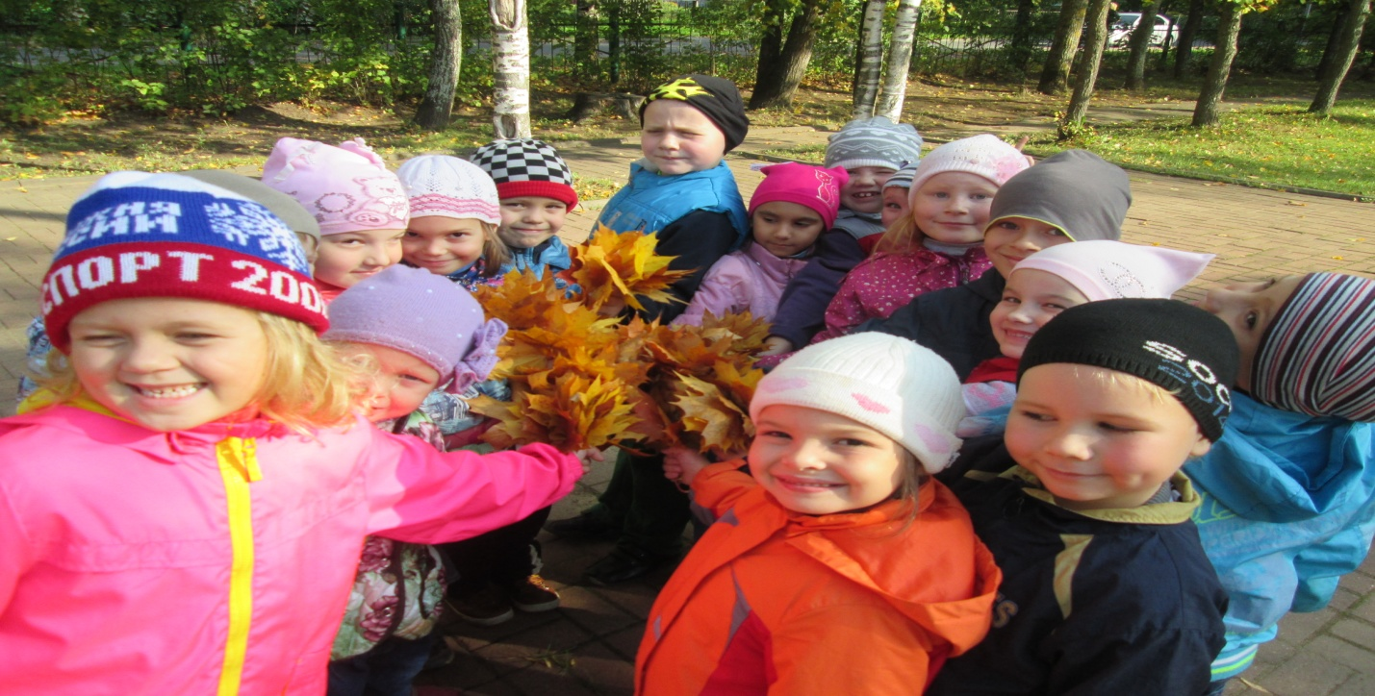

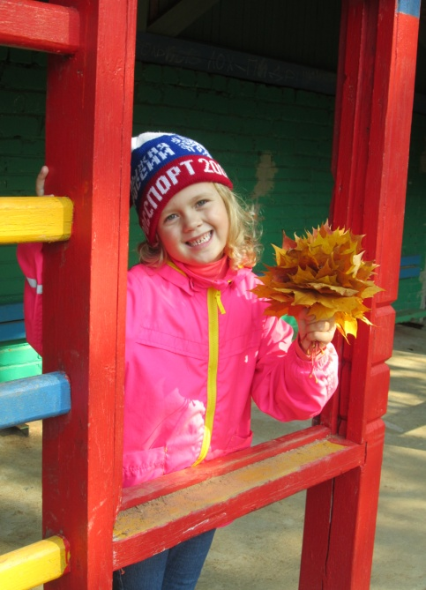
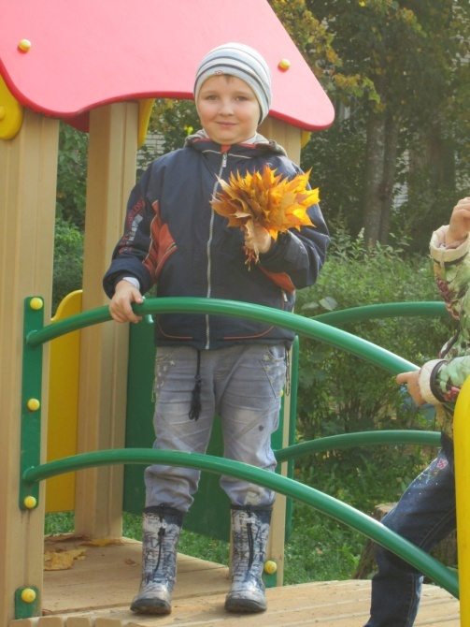

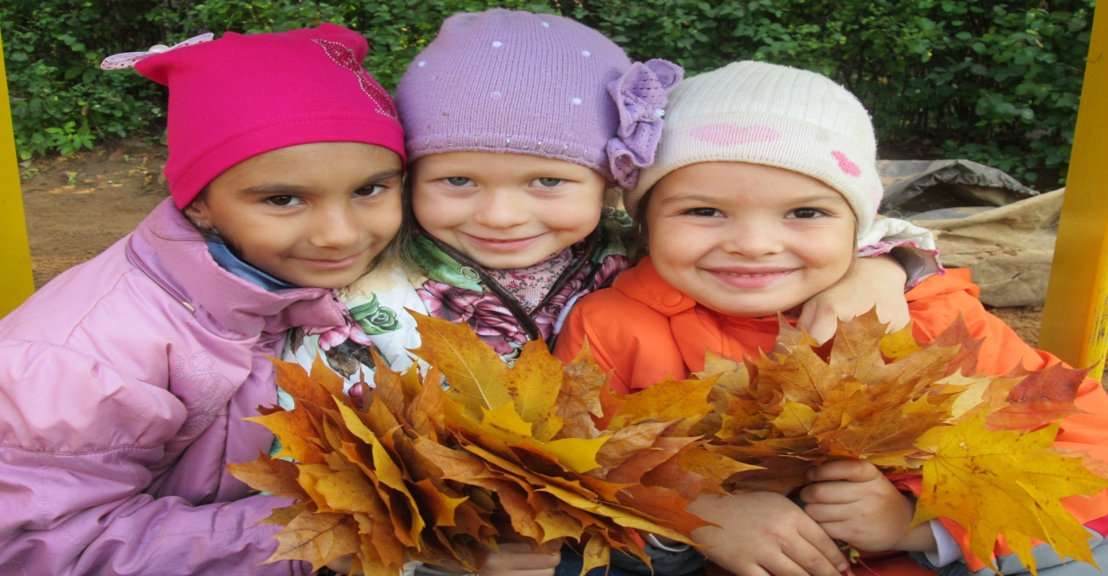
Посмотри, как день прекрасен
И как ясен небосклон,
Как горит под солнцем ясень
Без огня пылает клён.

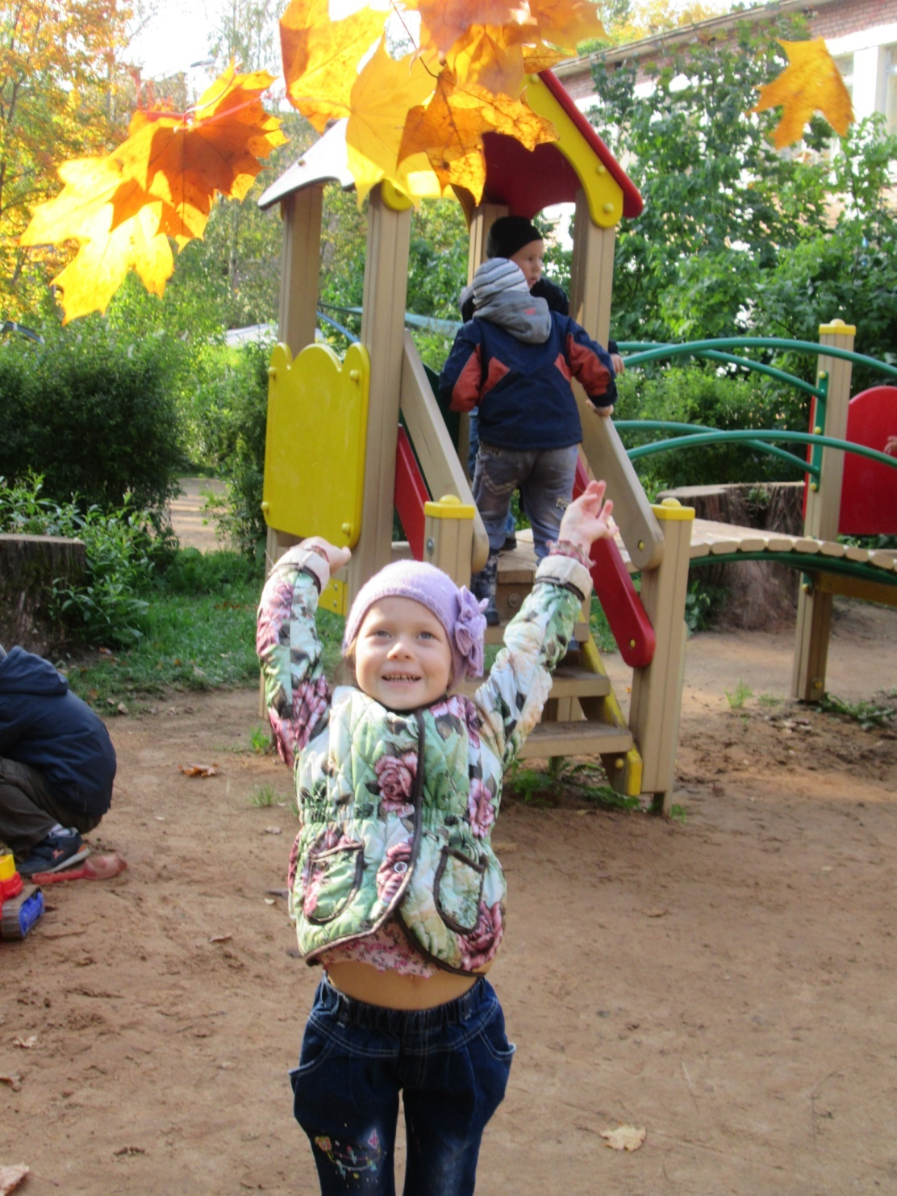
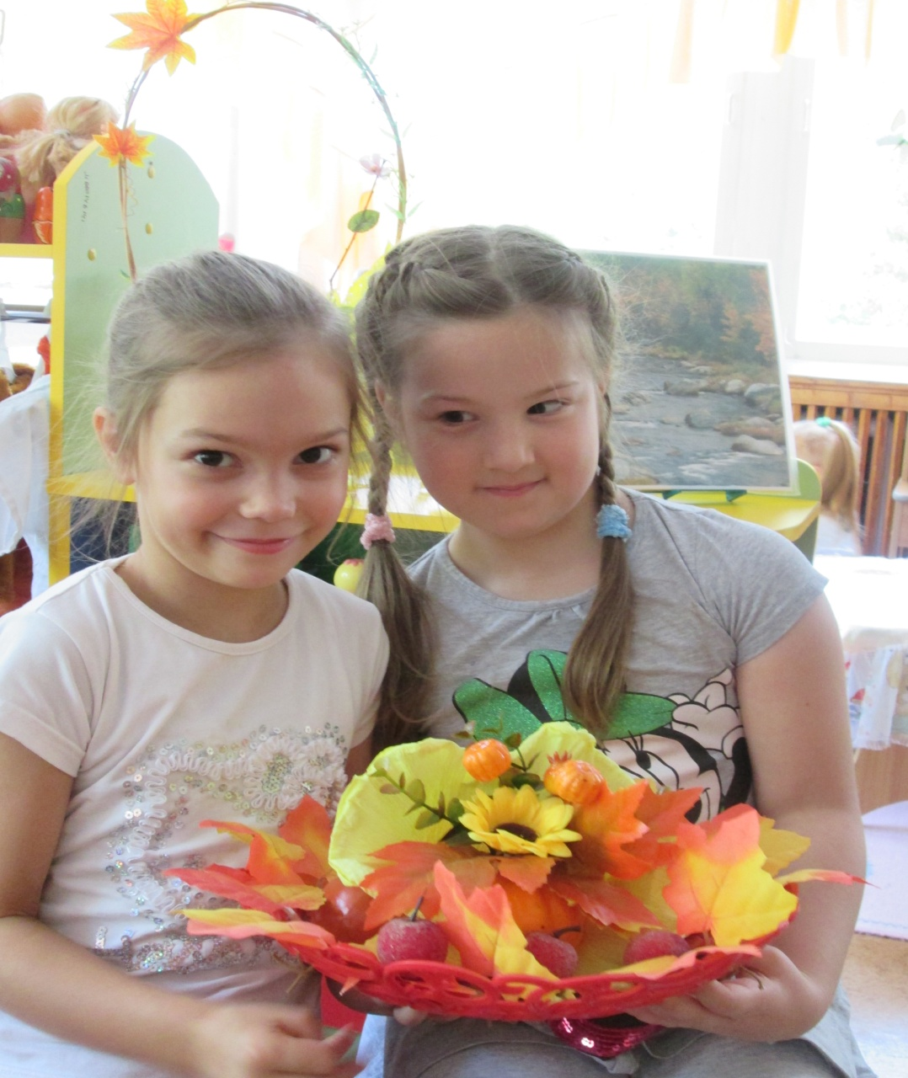

Осень скверы украшает
Разноцветною листвой.
Осень кормит урожаем
Птиц, зверей и нас с тобой.
